в Республике Беларусь проводятся
профилактические мероприятий
по обеспечению безопасности уязвимых участников дорожного движения
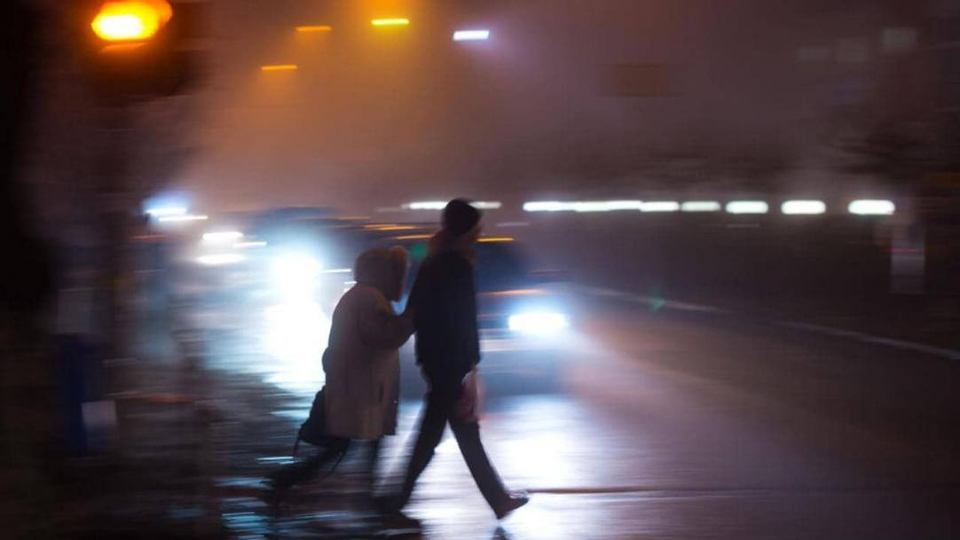
Пешеходы,
пересекайте проезжую часть только в установленных местах.
В темное время суток не забывайте об использовании световозвращающих элементов

О фактах нахождения на проезжей части автомобильных дорог и улиц уязвимых участников дорожного движения, создающих своими действиями угрозу безопасности дорожного движения,
сообщайте
по телефону 102


ОГАИ Могилевского РОВД

